**Контрольные работа №1 по изобразительному искусству.**

**1.Что необходимо иметь для творческих занятий на уроках по изобразительному искусству?**

- кисти;

- палитра;

- краски;

- телефон.

**2.Что такое пейзаж?**

- изображение животных;

- изображение природы;

- изображение человека;

- изображение цветов.

**3.Какие бывают пейзажи?**

- морские;

- деревенские;

- лесные;

- музыкальные.

**4.Из чего строили дома в старину?**

- из глины;

- из соломы;

- из дерева;

- из кирпича.

**5.Что стояло на самом видном месте в деревне?**

- изба барина;

- амбар;

- церковь;

- баня.

**6.Перечисли элементы, которые отличали церковь от деревенских изб:**

__________________________________________________________________

__________________________________________________________________

**7. Вспомни знакомые тебе народные праздники**:______________________

__________________________________________________________________

**8.Какие узоры украшали народный праздничный костюм?**

- полосы из тесьмы;

- изображения ягод, листьев, цветов;

- изображения птиц;

- изображения человека.

**9.Какие цвета преобладают в картинах, на которых изображены праздники?**

- холодные;

- красочные;

**10. Определи автора и название картины и запиши __________________________**

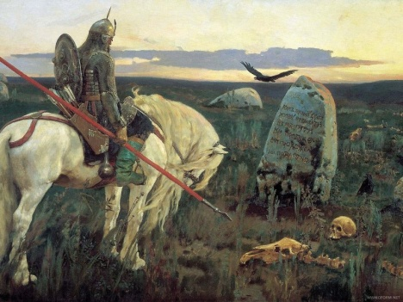

**Контрольные работа №2 по изобразительному искусству.**

**1. Узор из повторяющихся элементов, называется**

а) картина

б) орнамент

в) вышивка

**2. Вид изобразительного искусства, художественным средством которого является цвет - это...**

а) архитектура

б) живопись

в) скульптура

**3. Дощечка, на которой художник смешивает краски - это:**

а) палитра

б) пастель

в) мольберт

**4. Выберите холодный цвет:**

а) синий

б) красный

в) желтый

**5. Как называют художника, изображающего море?**а) живописец

б) пейзажист

в) маринист

**6. В каком жанре выполнена картина Л. да Винчи «Мадонна с цветком»?**а) пейзаж

б) портрет

в) натюрморт

**7.Передача различной освещенности объектов или частей предметов в зависимости от разной удаленности от источника света – это…**

а) конструкция

б) светотень

в) рефлекс

**8. Что такое пейзаж?**

а) изображение природы;

б) изображение человека в полный рост;

в) изображение внешнего облика и внутреннего мира человека.

**9. Искусство проектировать и строить здания, называется …**

а) живопись

б) скульптура

в) архитектура

**10. Соедини стрелками жанры изобразительного искусства.**

*натюрморт, пейзаж, портрет.*

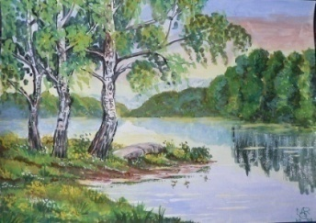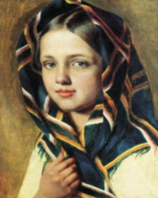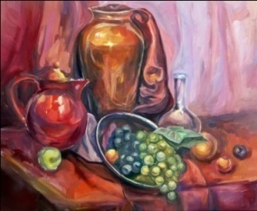

**Контрольные работа №3 по изобразительному искусству.**

1. В городецкой росписи превалируют цвета:

А) белый, голубой, синий; В) Черный, синий, зеленый;

Б) Черный, красный, золотой; Г) Желтый, красный, зеленый.

1. Вдали предметы кажутся:

А) крупнее и бледнее; В) мельче и ярче;

Б) крупнее и ярче; Г) мельче и бледнее.

1. Художник-анималист изображает:

А) людей; В) животных;

Б) предметы быта; Г) море.

1. В картине «Утро в сосновом лесу» объединились жанры:

А) марина и батальный; В) портрет и натюрморт;

Б) пейзаж и анимал; Г) пейзаж и портрет.

5. Найди пару контрастных цветов:

А) красный и оранжевый; В) чёрный и серый;

Б) Красный и зелёный; Г) синий и фиолетовый.

6. В городецкой росписи часто изображают:

А) коней и птиц; В) коз и коров;

Б) кошек и собак; Г) жуков и бабочек.

7. Определи виды искусства. Соедини линией.

А) мозаика Б) памятник В) витраж

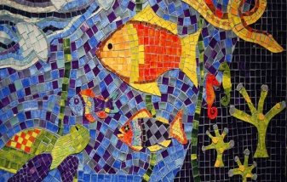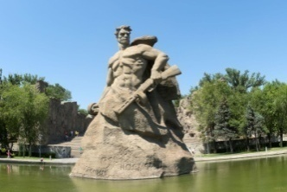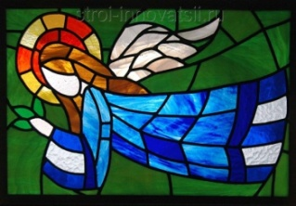

***8. Практическая работа***: Рисунок (по выбору учащихся) на тему «Мой любимый зверь».

**Итоговаякомплексная контрольная работа для 4 класса**

**по изобразительному искусству**

**Ф. И**. _______________________________________ **Вариант 1**

**ИНСТРУКЦИЯ ДЛЯ УЧАЩИХСЯ**

В работе встретятся разные задания: в одних тебе нужно будет выбирать ответы из нескольких предложенных, в других – записывать несколько слов или предложений, в некоторых нужно будет рисовать. Обрати внимание: иногда в заданиях с выбором ответа правильный ответ только один, а иногда их несколько. Внимательно читай задания!

На выполнение работы даётся один урок.

**Желаем успеха!**

**1. Рассмотри репродукцию, определи, к какому виду изобразительного искусства она относится.**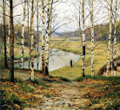

А) живописьБ) скульптура

В) архитектура Г) декоративно-прикладное искусство

**2. Рассмотри репродукцию, определи, к какому жанру изобразительного искусства она относится.**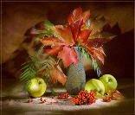

А) пейзаж Б) портрет

В) натюрморт Г) анималистический

**3. Определи, к какому виду народного промысла относится данное изображение.**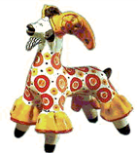

А) хохлома Б) гжель В) дымка

**4. Рассмотри репродукцию И.И. Левитана «Золотая осень». Определи, какие цвета преобладают в картине.**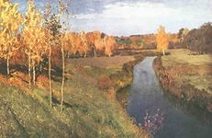

А) тёплые Б) холодные

**5. Какие краски, цвета называют тёплыми, а какие – холодными?**(Укажи стрелками)

***тёплые холодные***

красный жёлтый голубой оранжевый синий фиолетовый

**6. Создай сюжетную композицию на плоскости на одну из предложенных ниже тем. Тему для композиции и художественный материал выберите самостоятельно**.

***Тематика композиций***

1-й блок тем «Земля — наш общий дом».

*Темы композиции*: «Осенняя пора», «Весна пришла», «Летняя гроза», «В далекой стране», «Где бы я хотел побывать».

2-й блок тем «Родина моя — Россия».

*Темы композиции:* «Мой посёлок», «В деревне», «Русская деревня», «Труд народов нашей страны», «Народный герой», «Иллюстрация к русской народной сказке».

3-й блок тем «Человек и человеческие взаимоотношения».

*Темы композиции*: «Моя семья», «Мои друзья», «На перемене», «В цирке», «Праздник», «Я и мой любимый зверь».



https://fsd.multiurok.ru/html/2019/02/03/s_5c56dc2758ab8/1074403_6.png

***Оценка выполнения заданий и контрольной работы***

Задания с выбором одного правильного ответа из нескольких предложенных оценивается 1 баллом при правильном выборе и 0 баллом при неправильном выборе.

Подсчет балла, полученного учеником за выполнения задания повышенного уровня, ведется по следующим критериям.

|  |  |
| --- | --- |
| 1)Адекватность выбранного художественного материала | 2б.-выбранный художественный материал соответствует замыслу, использованы возможности данного материала для его воплощения;  1 б.- выбранный художественный материал соответствует замыслу;  0 б. выбранный художественный материал не соответствует замыслу(Пример: «Осенняя пора»-лучше использовать акварель или цв. карандаши, а не простой карандаш) . |
| 2)Оригинальность замысла | 2б. –композиция достаточно выразительная, необычный образ персонажа;  1б.-проявлено желание найти необычный образ персонажа;  0б. –использованы стереотипы, шаблонные изображения персонажей |
| 3)Эмоциональность | 2б.- в работе передано эмоциональное состояние природы, человека, животного;  1б.-продемонстрировано стремление передать в работе эмоциональное состояние природы, человека , животного;  0б. – сухая, неэмоциональная работа. |
| 4)Использование средств художественной выразительности для создания художественного образа | 2б.- показано владение средствами художественной выразительности, их сознательное использование для создания оригинальных, эмоциональных образов;  1б. - недостаточно полно выбраны средства художественной выразительности для создания образа;  0 б.- невыразительно использованы художественные материалы . |

Уровни достижения планируемых результатов и пересчет баллов, полученных за работу, в отметку производится по следующей системе.

|  |  |  |  |
| --- | --- | --- | --- |
| **Уровень достижения планируемых результатов** | **% выполнения от максимального балла работы** | **Количество баллов** | **Отметка** |
| Низкий | Менее 35 % | Менее 4 б | **2** |
| Базовый | 35 – 64 % | 4 – 7 б | **3** |
| Повышенный | 65 – 84 % | 8 – 10 б | **4** |
| Высокий | 85 – 100% | 11 – 13 б | **5** |

**Дополнительные материалы и оборудование**

Каждый ученик получает бланк с текстом контрольной работы, в котором отмечает или записывает свои ответы на задания. Для выполнения некоторых заданий понадобятся карандаши, фломастеры, краски.

**Условия проведения (требования к специалистам)**

Работа проводится и проверяется учителем начальных классов.

**Рекомендации по подготовке к работе**

Специальной подготовки учащихся к выполнению работы не требуется.

**Ответы**

|  |  |  |  |
| --- | --- | --- | --- |
| № п/п | Вариант 1 | Вариант 2 | Баллы |
| 1 | А | Б | 1 б |
| 2 | В | Б | 1 б |
| 3 | В | Б | 1 б |
| 4 | А | Б | 1 б |
| 5 | Теплые: красный, желтый, оранжевый  Холодные: голубой, синий, фиолетовый | Основные: красный, жёлтый, синий  Составные: зелёный, оранжевый, фиолетовый | 3 б |
| 6 | Рисунок | Рисунок | 8 б |